984的开发任务：

1. 数据权限：科室权限做了一半要继续做完、医生权限还没有做；
   1. 医生医保助手（help服务）权限已经做了，医生病历管理模块权限还没有做
   2. 高飞帮忙给做一下
2. 医保清单管理模块增加一个病历筛选的功能：根据从医院his数据库中筛选数据的sql，根据页面上的勾选，在系统里仅展示对应的病例

在采集过程中对符合条件的病历进行标示，在库内增加一个标识字段，前端只做标识判断进行展示

1. 余凯+中华做采集改造，采集数据库增加字段和标识；
2. 张玲做mysql的表字段增加，开发接口
3. 前端页面增加筛选条件

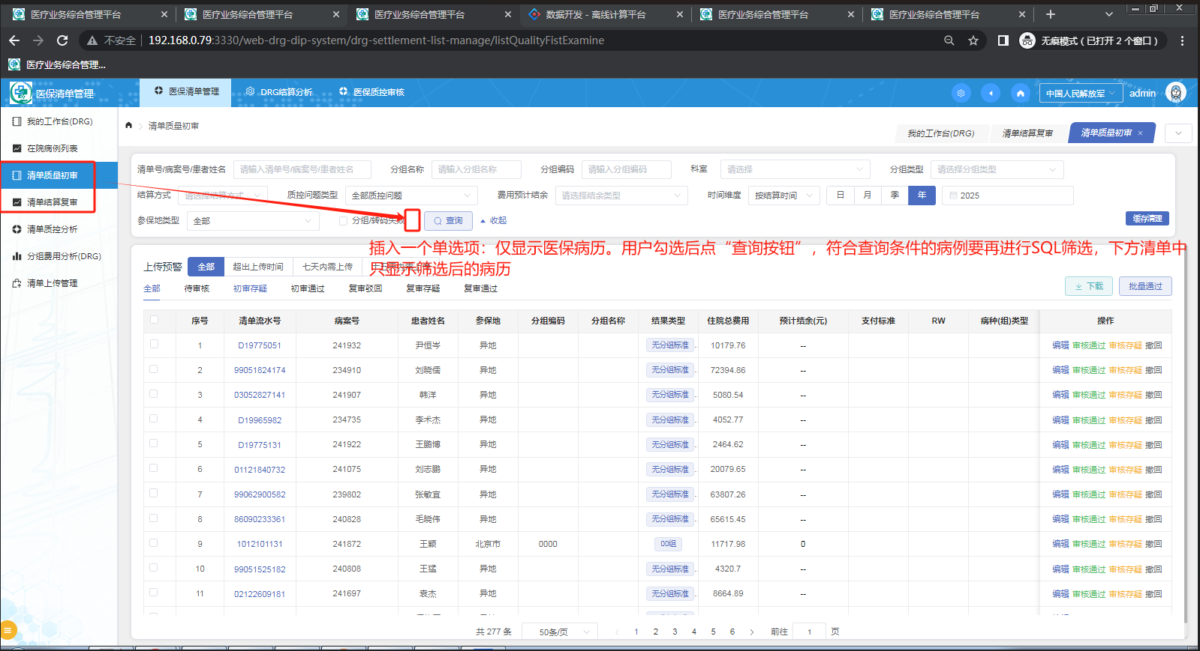

SELECT distinct a.*,c.* FROM pat_visit（住院记录表） a

inner join inp_settle_master（结算表） c on a.patient_id（患者ID） = c.patient_id and a.visit_id（就诊序列号） = c.visit_id 患者ID+就诊序列号——》唯一一次住院记录

inner join clinic_master e on a.patient_id = e.patient_id

WHERE to_char(c.settling_date,'yyyymmdd') between '20231201' and '20241231'

and (e.patient_id, e.visit_date) in (SELECT patient_id, max(visit_date) FROM clinic_master group by patient_id)

and TRUNC(a.discharge_date_time)（出院时间） - TRUNC(a.admission_date_time)（入院时间） <= 60

and c.transact_type = ('正常')——确认我们库内的字段名

and a.identity in ('一般人员')——确认我们库内的字段名

and a.charge_type in ('医疗保险')——确认我们库内的字段名

and a.medical_pay_way in ('社会基本医疗保险') ——确认我们库内的字段名

and (e.fund_type NOT IN ('超转人员') or e.fund_type IS NULL)

1. XML文件修改。
2. 页面添加结算方式筛选功能（延后看是否必须要做）。